广州航海学院

信号与系统 实验报告

|  |  |
| --- | --- |
| 成绩 |  |

|  |  |  |  |
| --- | --- | --- | --- |
| 专业班级 |  | 实验日期 |  |
| 姓 名 |  | 学 号 |  |
| 实验名称 | 双踪示波器的使用 | 指导教师 |  |

（报告内容包括实验目的、实验设备及器材、实验步骤、程序框图、代码、运行结果、实验小结等）

**一、实验目的**

1．了解示波器的工作原理和技术指标。

2．熟悉示波器面板上各旋钮的作用及其正确使用方法。

3．用示波器测量信号的幅值、频率及观察两个同频率正弦信号的相位关系。

4．学习使用低频信号发生器。

**二、实验原理**

1．示波器调节控制机构的作用

XJ4316B 型双踪示波器外形图见图 1-1。

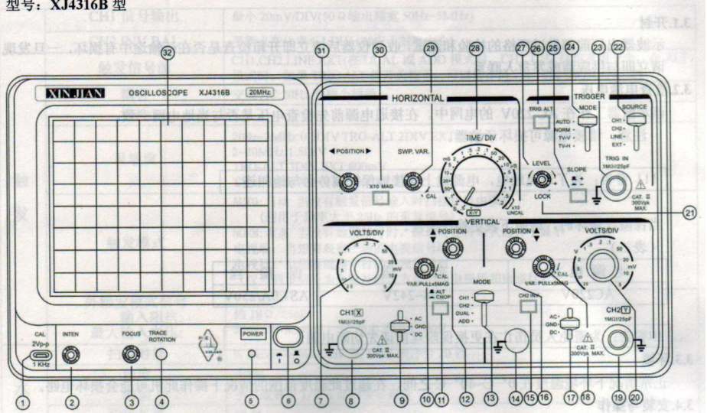

图 1-1 XJ4316B 型双踪示波器面板图

**CRT**

6 ——电源开关：仪器的电源总开关，揿入接通。当此开关开时发光

二极管发亮

5 ——指示灯：当电源接通时，指示灯发红光。

2 ——辉度：控制荧光屏光迹的明暗程度，顺时针方向旋转为增亮，

逆时针方向旋转为减弱。

3 ——聚焦：调节聚焦可使光点圆而小，达到波形清晰。4 ——光迹旋转：使基线和水平座标线平行。

**垂直轴**

8 19 ——输入插座：是CH1、CH2输入插座，作为被测信号的输入端。

9 17 ——DC、⊥、AC：分别为 Y 放大器 CH1 和 CH2 二个通道的输入选择

开关，可使输入端为交流耦合、接地、直流耦合。

7 20 ——垂直衰减开关：调节垂直偏转因数，从5mV～5V／div按1-2-5

进制共分十个档级。

10 18 ——垂直微调：微调灵敏度大于或等于1/2.5标志值，在校正位置

时，灵敏度校正为标示值。当该旋钮拉出后（*5MAG状态）放大器的灵敏

度乘以5。

12 16 ——垂直位移：控制 CH1、CH2 光迹在荧光屏 Y 轴方向的位置，

顺时针旋转时，光迹向上，逆时针旋转时，光迹向下。

13 ——垂直方式开关：控制电子开关工作状态，可显示CH1、CH2、DUAL、

ADD四种工作方式。

CH1：单独显示CH1输入信号

CH2：单独显示CH2输入信号

DUAL：两个通道同时显示

ADD：显示两个通道的代数和CH1+CH2。按下CH2 INV 15 按钮，为

代数差CH1-CH2。

11 道1与通道2交替显示（通常用在扫描速度较快的情况下）；当此键

按下时，通道1与通道2同时的连续显示，（通常用于扫描速度较慢的情况

下）。

15 ——CH2 INV：通道2的信号反向，当此键按下时，通道2的信号以

及通道2的触发信号也同时反向。

**触发：**

23 ——外触发输入端子：用于外触发信号，当使用该功能时，开关 22 设

置在EXT的位置上。

22 ——触发源选择：选择内（INT）或外（EXT）触发CH1：当垂直方式选择开关 13 设定在DUAL或ADD状态时，选择通道1

作为内部触发信号源。

CH2：当垂直方式选择开关 13 设定在DUAL或ADD状态时，选择通道2

作为内部触发信号源。

LINE：选择交流电源作为触发信号。

EXT：外部触发信号接于 23 作为触发信号源。

26 ——TRIG.ALT：当垂直方式选择开关 13 设定在DUAL或ADD状态，

而且触发源开关 22 选在通道1或通道2上，按下 26 时，它会交替选择通道1

和通道2作为内触发信号源。

25 ——极性：触发信号选择，“+”上升沿触发，“—”选择信号的下降沿

触发。

27 ——触发电平：显示一个同步稳定的波形，设定一个波形的起始点。

向“+ ”旋转触发电平向上移，向“—”旋转触发电平向下移。

24 ——触发方式：

AUTO:自动，当没有触发信号输入时扫描在自由模式下。

NORM: 常态，当没有触发信号时 ，踪迹处于待命状态并不显示。

TV-V：电视场，当想要观察一场的电视信号时。

TV-H：电视行，当想要观察一行的电视信号时。

21 触发电平锁定：将触发电平旋钮 27 向顺时针方向转到底听见咔嗒一

声后，触发电平被锁定在一个固定电平上，这时改变扫描速度或信号幅度

时，不再需要调节触发电平即可获得同步信号。

**水平调节**

28 ——水平扫描速度开关：扫描速度可以分20档，从0.2us/div到0.5s/div。

当设置到X-Y位置时用作X-Y位置时用作X-Y示波器。

29 ——水平微调：用以连续改变扫描速度的细调装置，顺时针方向旋

足并接通开关时是“校准”位置

31 ——X位移：控制光迹在荧光屏X方向的位置。

30 ——扫描扩展开关：按下时，扫描速度扩展10倍。

**其他：**

1 ——CAL：提供幅度为2Vp-p频率1KHz的方波信号，用于校正10：1

探头的补偿电容器和检测示波器垂直于水平的偏转因数。

14 ——GND：示波器机箱的接地端子。

**2. XJ4316B型双踪示波器的使用**

（1）使用前的注意事项

① 检查电源电压应适应220V±10％。

② 使用环境温度为0°～+40°C，湿度≤90％(+40°C)，工作环境应无强

烈的电磁场干扰。

③ 输入端不应馈入超过企业标准所规定的电压。

④ 显示光点的辉度不宜过亮，以免损坏屏幕。

（2）仪器使用前的自校

① 用本仪器附件中的探极，分别接到CH输出端和校准信号输出端，

仪器各控制机件按表1-1所示。

表1-1

|  |  |  |  |
| --- | --- | --- | --- |
| 面板控制机件 | 作用位置 | 面板控制机件 | 作用位置 |
| 垂直方式 | CH1 |  |  |
| AC、⊥、CD | AC或DC | 扫描方式 | 自动 |
| V/div | 50mV/div | 触发源 | CH1 |
| X、Y微调 | 校准 | 极性 | + |
| X、Y位移 | 居中 | t/div | ImS/div |

② 按电源开关，指示灯亮，表示电源接通。

③ 经预热后，调节“辉度”“聚焦”电位器，使亮度适中，聚焦最佳，再调节

“触发电平”使波形同步，呈现图1-2所示波形，说明仪器工作基本正常。

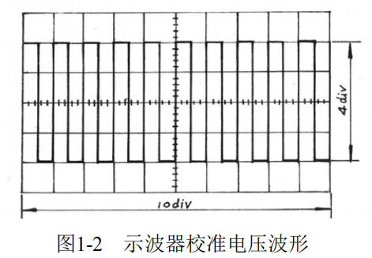

（3）交流分量电压测量

一般是测量被测电压波形峰与峰之间的数值或者测量峰到某一波谷之

间的数值，测量时通常将输入选择置于“AC”位置，将信号中的直流成份隔

开，以免使信号偏离Y轴中心，甚至使测量无法进行，当测量重复频率低的

交流分量时，应将输入选择置于“DC”位置，否则因频率的限制，产生不真

实的测试结果，测量步骤如下：

①垂直系统的输入选择开关置于“AC”、“V／div”档极开关和“t／div” 档

极开关，根据被测量信号的的电压和频率选择适当的档极，并将被测信号直

接或通过10:1探极输入仪器的Y轴输入端，调节“触发电平”使波形稳定。

②根据屏幕上波形的坐标刻度，读出所显示信号波形的峰一峰值。如图1-3

所示，图中显示信号波形占2div，如果仪器“V／div”档级标称值为0.1V／diV，

则被测信号的峰一峰值应为VP—P＝0．1V／div×2div＝0.2V，如果Y输入端使用

10:1的衰减探极，则被测信号的峰值应为VP—P＝0.1V／div×2div×10＝2V。

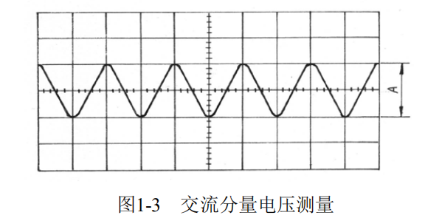

（4）瞬时电压测量

测试瞬时电压，首先应注意输入信号的幅度，选择合适的Y偏转因数，

同时还要选择相对的参考电平，通常是地电平，也可选择其他的参考电平。

测量步骤如下：①将测试探极接入所需的参考电位，触发选择置于“自动”时出现一扫

描线，调节Y位移，使光迹移到屏幕的合适位置(基准电平线)，此时Y位移

不再调节。

②将探极接至被测信号端，调节触发电平，使波形稳定显示。

③读出被测波形上某一瞬时相对于基准刻度在Y轴上的距离Bdiv，则被

测瞬时电压为n×A×B。式中，n为探极衰减比，A为Y轴V／diV开关所处的

档级。

（5）时间测量——利用定量扫速法。

在扫描微调处于校准位置，扫描时间因数开关t／div值是定量的，可直

接计算出被测信号各点的时间关系。测量步骤如下：

①调节有关控制使显示波形稳定，将“t／div”置于适当的档级a（t／div）。

②借助刻度即可读出波形上被测二点间在方向上的距离b(div)

③则被测两点之间的时间间隔为a×b。

例：如图1-4所示，扫描因数t／div置于2mS／div，被测二点PQ之间

距离为5div，则PQ二点时间间隔为t＝2mS／div×5div＝10mS。

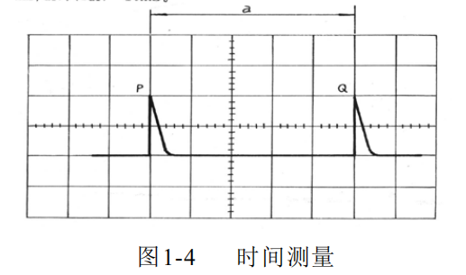

（6）相位测量

垂直方式开关置于“交替”，分别将二个正弦信号输入CH1和CH2，调节

有关旋钮使波形稳定，并调节CH1和CH2位移，使两踪波形均移到上下对称

于O—Oˊ轴，如图1-5所示。测得：

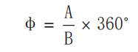

则CH2信号滞后于CH1信号φ角。

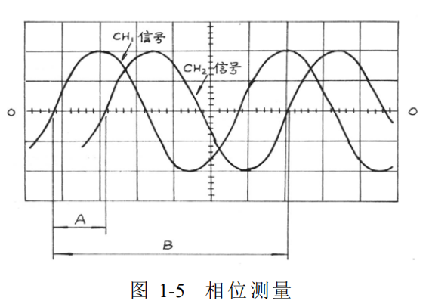

**三、实验器材**

1．通用电学实验台

2．双踪示波器一台

3．其它按图选用元器件插座及导线

**四、实验内容和步骤**

1．示波器的检查试验

按照“仪器使用前的自校”说明，调节示波器面板上的旋钮，接通本机的

校准信号（接线时注意信号源不可短路），使屏幕上显示出如图 1-2 的波

形。

2．观察信号波形

（1）从实验箱上的函数信号发生器取出正弦波电压信号（调节其频率

为 1KHZ，幅值约为 0.4V），送入示波器的 CH1 或 CH2 端，调节有关旋钮，

使在屏幕上出现清晰的波形。

（2）改变函数信号发生器的正弦波电压信号的频率及幅值，重新调节

有关旋钮，使在屏幕上出现清晰的波形。

（3）从实验箱上的函数信号发生器取出方波及三角波电压信号，重复

（1）（2）的步骤。

3．测量电压幅值

(1)从实验箱上的函数信号发生器取出正弦波电压信号（调节其频率为

1KHZ，

(2)幅值约为 0.4V，送入示波器的 CH1 或 CH2 端，调节有关旋钮，使在屏幕上出现清晰的波形。

(3)根据屏幕上的坐标刻度，读出显示信号波形的峰一峰值 VP—P，填入表 1-1

中。

(4)用万用表测量该信号的值（注：什么值？），与 VP—P 进行比较，并填入

表中。

(5)调节输入信号幅值约为 1V，重复上述步骤，并填入表中。

表 1-1

|  |  |  |  |  |  |  |
| --- | --- | --- | --- | --- | --- | --- |
| 测量内容 | 示波器测量 | | | | | 万用表测量 |
| “V/div”档极 | “div” | 探极衰减 | VP—P  值 | 有效值 | 有效值 |
| 正弦波1 | 5ms/div | 0.2 | 1:1 | 0.8V | 0.5656V | 0.5700V |
| 正弦波2 | 5ms/div | 0.2 | 1:1 | 2V | 1.414V | 1.5300V |

4．测量信号频率

（1）从实验箱上的函数信号发生器取出正弦波电压信号（调节其频率

为 1KHZ，幅值约为 0.4V），送入示波器的 CH1 或 CH2 端，调节有关旋钮，

使在屏幕上出现清晰的波形。

（2）根据屏幕上的坐标刻度，读出显示信号波形的峰一峰间的时间间隔值，

并换算为频率值，填入表 1-2 中

（3）调节输入信号频率为 10KHZ，重复上述步骤，并填入表中。

表 1-2

|  |  |  |  |  |
| --- | --- | --- | --- | --- |
| 测量内容 | “t／div”档极 | “div” | 周期 | 频率 |
| 正弦波1 | 5ms/div | 0.2 | 1ms | 1kHZ |
| 正弦波2 | 5mv/div | 0.02 | 0.1ms | 10kHZ |

5．测量两同频率正弦电压信号的相位差

（1）从实验箱上的函数信号发生器取出正弦波电压信号（调节其频率

为 1KHZ，幅值约为 0.4V），同时送入示波器的 CH1 和 CH2 端。

（2）垂直方式开关置于“交替”，调节有关旋钮使波形稳定，并调节

CH1 和 CH2 位移，使两踪波形均移到上下对称于 O—Oˊ轴，如上图 1-5 所示。

（3）根据屏幕上的坐标刻度，读出显示两信号波形的相位差，填入表 1-3

中

表 1-3

|  |  |  |  |  |  |  |
| --- | --- | --- | --- | --- | --- | --- |
| 测量内容 | t／div 档极 | A“div” | B“div” | A 时间间  隔 | B 时间间  隔 | 相位差 |
|  | 100us/div | 200mV/div | 200mV/div | 1.000ms | 1.000ms | 54° |

**五、预习内容**

1．参阅图 1-1，了解 XJ4316B 型双踪示波器上各旋钮的作用和调节方法。

2．在使用本机的校准信号来检查示波器时，若“t／div”旋至 0.1ms／div 位

置，屏幕 X 方向每格显示一个周期，如图 1-2 所示，求校准信号的频率。

**六、实验报告**

1．整理实验数据，总结用示波器测量正弦波幅值、频率、相位差的方法。

答： 测量相位差：调节好示波器，使它工作在x-y方式；调到对应的两信号频率输入到x-y偏转板；通从图中读出一个信号周期所占的格数n（T）对应的格数n()；整理到表格。

电子示波器测量信号电压就直接看Y轴上波峰谷间幅值的大小再乘以倍率。周期就是看一个波占X轴的格数乘上每个格子的时间。频率可用周期的倒数。

2．分析用万用表测量与用示波器测量电压幅值的误差及产生误差的原因。

答：万用表测量的是平均值，示波器默认测量的是幅度值。示波器测量的结果要大于万用表测量的结果。